IDEA 4 - ECONOMÍA CIRCULAR - Aplicación para la reutilización o donación de bienes.

**Problema:**

Muchos de nosotros compramos objetos pensando que en un momento nos sería de utilidad pero pasado un tiempo nos damos cuenta que solo estan en nuestras casas ocupando espacio. O en el peor de los casos, solemos tirarlo a la basura generando contaminación la cual podría evitarse con la reutilización del mismo.

**Solución:**

La aplicación sería un medio para que las personas puedan encontrarse entre si y asi poder intercambiar objetos que tengan sin uso o bien donarlos a personas que lo necesiten. Sin fines de lucro.

IDEA 3. TEMA SALUD - App móvil para realizar donaciones de medicamentos.

Problema:

El alto grado de desempleo y trabajo informal en nuestro país deja a una gran parte de la población sin cobertura social lo que lleva a que estos no puedan acceder a la compra de medicamentos, los cuales pueden llegar a ser vitales. Si bien existen centros para la redistribución de medicamentos, no siempre se tiene el tiempo y ganas para ponerse en contacto con estos.

Solución:

La app pretende ser el nexo para que personas que posean medicamentos aun sin vencer puedan donarlos a otras que lo necesiten, todo esto desde la palma de la mano.

Funcionamiento:

El usuario poseedor del/los medicamento/s se registra en la app y proporciona los datos del mismo, junto con la fecha de vencimiento.

El usuario consumidor también debe registrarse en la app y cargar sus datos.

Si este último encontrase el medicamento que requiere, deberá cargar una captura de la receta que sirva de comprobante que realmente lo necesita.

Por último, ambas partes deberán acordar la forma en que la donación será entregada.

***Idea 1: Intercambio de cosas nuevas o usadas entre personas.***

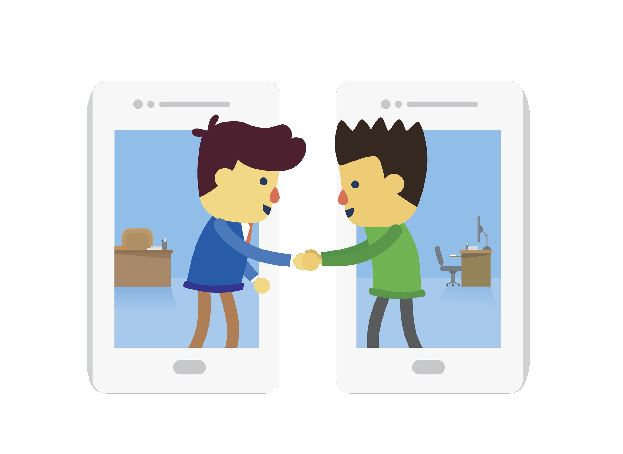

**Problema:**

Muchas veces compramos alguna cosa que solo la usamos una o dos veces, o que tal vez nunca llegamos a utilizarla. ¿Quien no tiene algo asi en casa juntando polvo? cosas que para nosotros probablemente no tengan valor alguno, pero esto no significa que para otra persona no lo tenga. Ya sea por falta de espacio, o porque simplemente ya no lo necesitamos. Es por esto que viene la necesidad de tener un medio en el cual podamos intercambiarlos por algo que tal vez nos sea de utilidad.

**Solución:**

Nuestra app móvil permite a dos personas intercambiar objetos ya sean nuevos o usados de forma simple.

1. Una persona saca una foto al objeto desde la app, agregando una pequeña descripción del mismo y listo, se publica.
2. Cuando alguna persona está interesada la selecciona con el botón “Me Interesa” e inmediatamente le llega una notificación a la persona dueña del objeto y esta puede buscar en el “inventario” de la persona interesada algo de su conveniencia.
3. Si este último no encontrase algo interesante, existe la funcionalidad de mensajería (chat) con la cual se puede negociar por algún otro objeto no publicado.

Con esto también facilitamos la reutilización de bienes, colaborando así con la concientizacion del reciclaje.

*“Lo que para uno es basura, para otros es un tesoro”*

***Idea 2 : Aburrimiento o soledad en la tercera edad.***

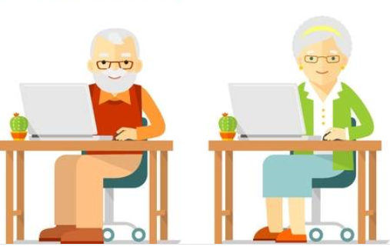

**Problema:**

Hay un vacío respecto al uso del tiempo libre en personas mayores, las cuales tienden a volverse sedentarias, saliendo poco de casa justamente por no tener “*nada que hacer*”. El “*no salir*”, además de los problemas generados en relación a la salud o al mismo aburrimiento, dificulta encontrar actividades que quizás se brinden cerca y podrían despertar algún tipo de hobby o la posibilidad de conocer otras personas en una situación similar.

**Solución:**

Crear una aplicación web que permite descubrir actividades cercanas. Si bien el concepto existe, Foursquare por ejemplo, es algo demasiado orientado a descubrir negocios (restaurante, bar, etc.). Lo que se propone es algo que incite a las personas a realizar actividades. No cualquier tipo de actividad, sino actividades orientadas a personas mayores. Estas personas deberían poder utilizar la aplicación sabiendo que lo que encontrarán es específico para ellas.

¿De qué actividades hablamos?

Las actividades deben ser 100% orientadas a personas grandes, que inciten a la gente a moverse, socializar, “*salir de casa*”. Talleres, clases de baile, caminatas grupales, un bingo solidario, un gimnasio con rutinas para la tercera edad podría publicitar ese servicio. No se tendrán en cuenta actividades “*difíciles*” (clases de Muay Thai por ejemplo) y no se usará para ofrecer trabajos (gasista, plomero) ni para buscarlos.

**Detalles:**

* La aplicación es para actividades. Cosas que obliguen a los usuarios a “*hacer algo*”.
* Los usuarios pueden buscar o generar actividades.
* Los usuarios, a través de geolocalización/dirección IP pueden visualizar actividades en un rango X.
* Los usuarios pueden interactuar con las actividades (calificar, dejar reseñas, conversar con quien la organice).
* Filtros por distancia o fecha para las actividades.
* Las actividades ofrecerán descripción, fotos o vídeos de manera opcional. Detalles sobre si la actividad es paga o gratuita.
* Las actividades pueden ser puntuales (torneo de ajedrez) o recurrentes (clases de tango los viernes a las 18:00hs).
* El sistema de búsqueda de actividades sería como el actual ecobici